糖尿病看護認定看護師のためのキャリアアップ講座
「血糖パターンマネジメントを極める」
糖尿病看護認定看護師のためのキャリアアップ講座
◆お申し込みについて
参加費 10,000円（当日会場受付で現金にてお支払いください。テキスト代を含みます。）
申込み方法：添付の「申込書」を下記アドレスに添付送信、あるいは申込書の必要事項をメールでお知らせください。 crescius@crescius.or.jp
申込み締切日：2017年10月27日（金） 申込み者には後日申込み確認を配信します。
お問い合わせ：TEL/FAX:03-5259-2100（CRESCIUSリサーチセンター事務局 浅野）
＊この講座は「教育機関等が開催する認定看護師のみを対象とした研修プログラムへの参加」として認定更新ポイント6点が申請できます。
＊CRESCIUS(クレシウス)リサーチセンターは看護師の専門性向上を支援する非営利一般社団法人です。
コーディネーター：中山 法子
CRESCIUSリサーチセンター理事（診療看護師/糖尿病看護認定看護師)
◆プログラム
- 糖代謝調節機構に関する解剖生理〜アドバンス編〜 今井 健二郎先生
国立研究開発法人国立国際医療研究センター研究所
糖尿病情報センター 医療政策研究室 上級研究員
- CGM・FGMの活用と管理上の注意点 鈴木 亮先生
東京大学大学院医学系研究科 糖尿病・代謝内科講師
＊CGM（持続グルコースモニタリングシステム）
＊FGM（フラッシュグルコースモニタリングシステム）
- グループワーク 血糖管理に関する患者教育の“わざ”～認定看護師の“わざ”の共有～
ファシリテーター 古山景子先生・菊永恭子先生（日本医科大学附属病院）・山地陽子先生（JCHO新宿メディカルセンター）
- 血糖コントロールの指標を活用した患者へのエンパワーメント 朝比奈 崇介先生
朝比奈クリック 院長／NPO法人実践的糖尿病教育研究会 理事長
◆セミナーのねらい
糖尿病看護認定看護師の特化技術の一つである血糖パターンマネジメント技術を高め、患者教育に活用すること。
◆学習目標
１．血糖パターンマネジメントに役立つ新たな知見を得る
２．CGM・FGMの特徴と利用する際の注意点を理解して、正しい患者対応と患者教育に活かせる
３．血糖管理に関する認定看護師の技を共有し、臨床実践力を高める
４．血糖管理を切り口に、エンパワーメントの関わりについて考える

◆開催概要
日時 2017年11月4日(土) 12:00～17:00
会場 東京都看護協会 http://www.tna.or.jp
主催 一般社団法人CRESCIUS(クレシウス)リサーチセンター
協賛 一般財団法人松本財団 対象 糖尿病看護認定看護師

（2017年11月4日開催：東京）に申込みます。

フリガナ
氏名
認定取得年度 | 年度
所属施設名 | （都道府県： ）
メールアドレス | ＠
本講座に関する連絡方法は通常上記メールアドレス宛とさせていただきます

お知らせいただきました個人情報は活動の目的のみに使用し、第三者に開示することはありません。

（記入した申込書をメールまたはFAXで返信、あるいは内容をメールでお知らせ下さい。）

FAX:03-5259-2100または
crescius@crescius.or.jp
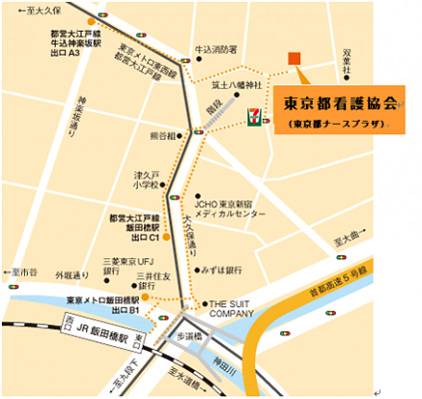
◆会場地図・アクセス

東京都看護協会
東京都新宿区筑土八幡町4-17
TEL：(03)5229-1520（代）

アクセス
JR中央・総武線
飯田橋駅 東口から徒歩7分

東京メトロ（東西線・有楽町線・南北線）
飯田橋駅 出口B1から徒歩6分

都営大江戸線
飯田橋駅 出口C1から徒歩5分

駐車場はありませんので、お車での
ご来会はご遠慮ください。

